▼リリースURL
転塾に関するアンケートhttps://www.e-juken.jp/topic180130.html

中学受験 合格の秘訣は、転塾にあった！！

アクセラレーテッドラーニングジャパン有限会社（本社：東京都千代田区）の運営する中学受験の情報ポータルサイト「かしこい塾の使い方」（https://www.e-juken.jp/）では、本サイトに会員登録するメルマガ会員様のうち、中学受験を目指すお子さんをもつ親御さま180名を対象に2018年1月10日（水）～ 1月17日（水）にかけて、「転塾」をテーマにアンケートを実施いたしました。

＜調査結果トピックス＞
- 現在お通いの塾に満足しているという方が7割以上。
- 転塾を考えたことがあるという方は約6割。
- そのなかで実際に転塾したという方は3割。

＜アンケート調査概要＞
アンケートテーマ：「転塾」
調査期間：2018年1月10日(水)～17日(水)
調査方法：インターネット調査
回答者数：かしこい塾の使い方メルマガ会員 180名
（中学受験を目指すお子さんを持つ親御さま）
関連URL：https://www.e-juken.jp/topic180130.html
＊＊＊＊＊＊＊＊＊
この度、中学受験の情報ポータルサイト「かしこい塾の使い方」（https://www.e-juken.jp/）では、中学受験を目指すお子さんをお持ちの親御さんが「転塾を考えたことがあるか」など、「転塾」についてアンケートを実施しました。

現在お通いの塾に満足していますか？
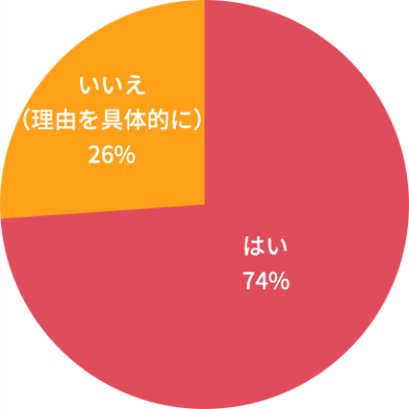
【解説】
現在お通いの塾に満足しているかについて、「はい」と答えた方が74%、「いいえ」と答えた方が26％という結果になりました。
「いいえ」と回答いただいた方の理由には以下のようなものがありました。

◆いいえ（理由を具体的に）
- 個人的なフォローが少ない
- 実力不足でついていけない
- 小5秋のクラス分けでＨクラスになったのに、それ以前から在籍していたSSクラスについてはなにも連絡がないまま継続とされた。実際の能力を考えるとＳＳは在籍すべきでないと考えるが、問い合わせても不毛な回答ばかり。金儲けのためかと不信感を抱いた。
- 解説が丁寧でない
- 我が子にはレベルが合っていない
- のんびりしている。生徒が少なすぎるので、比較が出来ない。
- 進度が速い
- 拘束時間が長く、食事や睡眠時間への配慮がない
- 成績が上がらない
- 先生と相性が悪いようだ
- 質問に行きづらい
- 他の塾よりも色々な面で全体的にゆるい感じがするので
- 少人数の為
- トップクラスとその下のクラスの先生の差が激しい教科があり不公平に感じる。
- 成績が下り、やる気が低迷気味
- 文系が成績向上が見られない
- 不満な部分もある。復習テストの正答率が出ない、国語の復習テストに解説がついてこないなど。
- 講師の教え方、できない事をできる様になる為の助言がない。
- 環境は悪くないが成績は良くない
- テキストが一色刷りで子供向けでないから。
- いずれも小さい塾のため、情報量が少ないのが不安です。
- 希望していない中学の入試対策に力を入れている
- 通塾方法
- 担任が忙しいのと質問などを直ぐの先生から指示を受けれないので遅れてします。特進クラスは教える先生が決まっているので。
- 競争環境がない
- 一番上のクラスにいますが、算数の基礎レベルの解説がほとんどなく、自力で練習問題レベルまで持っていかなくてはいけないことに不安があります。
- 宿題が多すぎる チューター制度があまり機能していない
- 学力が上がらない
- 成績アップに直結する具体的な学習方を指導いただけない
- テストの難易度が高い
- 通っていない為
- テストの点が上がらない
- 保護者との距離が遠い
- 成績が全く伸びなかった
- 志望校対策が弱い
- 面倒見が悪い。
- 帰国子女アカデミーは我が家のニーズに合わずコスパ悪いと感じ不満足。
- いい塾だとは思いますが、娘のやる気の問題もあるのか成績が上がらない
- 子ども一人一人を見た指導体制でない。
- 人手不足ということがよく感じられる。個別なのに親身でない感じがする。
- 大手ではないので、塾主催の説明会やイベントがなく、情報収集を自ら積極的にする必要がある。
- 成績が上がらない
- 偏差値が出ない。テキストがなくプリントである。先生の個性が強く信じ切っていいのかわからない。
- 中学受験に対して本気で指導してない感じがある。
- 料金、場所、対応
- 個人塾は満足、サピックスは、冬期講習から通い始めたばかりでわかりません
- フォローがない
（中学受験情報局 編集部）

転塾を考えたことがありますか？
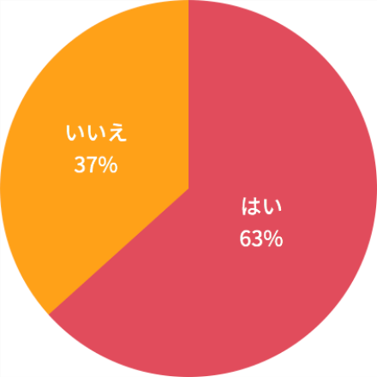
【解説】
転塾を考えたことがあるかたずねてみました。「はい」が63％、「いいえ」が37％となりました。

今の塾で効果が出ていない場合に転塾を検討するわけですが、成績が上がらない原因のほとんどは
（1）塾の授業をうまく理解できていない
（2）塾の授業は理解できているが、うまく定着していない
上記2点の内のどちらかです。
「この塾に通わせたまま解決することはできないか」を考え、できないなら現実的に転塾を考えればよいですね。

（主任相談員 小川 大介）

実際に転塾しましたか？
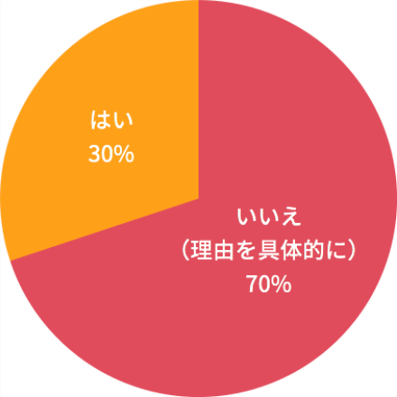
【解説】
実際に転塾したかどうかについて、「はい」が70%、「いいえ」が30%でした。
転塾を考えたことがあるという方が全体の6割以上だったのに対し、そのなかで実際に転塾したのは3分の1以下という結果になりました。

今の塾で成績が上がらないから転塾を考えたものの、お子さんに転塾の話を切り出したら、仲の良い友達もいて楽しいから塾は変わりたくないと拒否した、という話はよくあります。もちろん塾が楽しいと駄目なわけではありません。切磋琢磨できる環境、関係でしっかり身につけてくれればいいのですが、「塾は楽しいけど成績は上がらない」では何のために通わせているのか、というのがお母さんの正直な気持ちでしょう。塾に何を求めていたのかを冷静に考え、必要であればお子さんを説得しなければならない場合もあります。

「いいえ」と答えた方からは、以下のような理由が寄せられました。

◆いいえ（理由を具体的に）
- 情報が豊富で子供が気に入っている
- 検討中。6年生でかなり高額になるのでそれまでに。
- 小５の２月に 四谷大塚からサピックスへ転塾
- 今の塾が悪いと言うわけではなく、もっと良いカリキュラムや講師の塾があるのではと思ったから。子供は楽しそうに通っていたので転塾はみおくりましたが、今も検討中です。
- 何度も思い直し、転塾するリスクよりもこのまま続けたほうがリスクが少ないと感じたため。
- 授業、テキスト、講師等には満足していたので。
- 友達と一緒に通塾しており、本人が嫌がったため
- 子供が頑張ると言うので。
- 様子を見ている。個別や家庭教師を試している
- やはり、浜学園がよいと思ったので
- 代わりに良い塾がみつからない。通塾の利便が今の塾が一番よい。進度が違う。
- 息子は気に入っているし、成績は良くなっているから。
- 子どもが転塾を嫌がったから
- 子どもは気に入っているし、まだ今の校舎でもレベル的に大丈夫なので。今後さらに遠い校舎に通うことになったら本格的に検討したい。
- 面倒くさい
- 子どもと夫が反対したから
- 通いやすい 慣れている
- 本人の希望校には一番近いメソッドだとおもったし、結局は本人次第なので、どこにいってもそれほど変わらないと思ったから
- 転塾したあとの成績向上の保証は無く、子供も前向きでなかったから。
- 子どもが望まないので
- いい転塾先がなかったため
- 本人が気に入っているから
- 子どもが嫌がった為（現在の塾に通い続けたいと希望）
- 後、半年もしないで入試なので環境が変わることへの不安
- 現時点で、転塾する原因がないため
- 今の方が通い安かったから。
- 本人は楽しくやっているので。
- 高校数学範囲の学習を終えてから再検討
- 授業が難関/遠い塾から既に転塾した。
- 今更だから
- 子供がケアレスミスがなければほぼトップで、進学実績も悪くないため
- 個別に近いため、本人のペースに合っており、それなりに成績が安定しているため。
- 新4年よりMクラスなので、兄の入試を迎える前の秋を目処にそこまでは様子を見る予定です。
- 本人がとても気に入っているから。特待生だからというのもあります
- 通塾曜日と時間の都合が良かったから
- 週テスト生を継続するという選択で、授業で帰りが遅くなることを避ける選択をしようと決めたから。
- 他の校舎に移りました。
- 通いやすさ、塾の内容を吟味し直しましたが、現状ではそこがベストだと思われるため
- サピのカリキュラムと６年生になったときの指導を信じて（ステイ）
- 適性検査対策のみ他塾に通った
- 講師の指導が手薄になる懸念があったが、こちらからのアプローチ次第と考えることにしたから。
- なんとなく。よりベターな塾がみつけていない
- 3年生後期から浜学園から日能研に転塾しましたが、この時期に又転塾となると子供のモチベーションが下がるから。
- 子供が転塾を嫌がったから
- 近いので
- 本人が好きだから
- 近隣の臨海セミナーに体験行きましたが、講師がイマイチでした。
- その先生の授業を受けた期間がまだ短かったので、もう少し様子見をしようと考えたから。
- 新しい塾の体制に慣れるのに時間がかかりそうだから
- 検討中
- 原因は本人にあると思うから。
- なかなか踏み切れない
- 4年生まで様子を見てからでも遅くないと思ったから。
- 転塾先では上位のクラスに入れそうになかったから
- 現在、転塾しようか検討中
- ダブルスクールしています
- 本人が転塾を希望していないから。
- 次男（3年）は今の塾でも成績は上位層におり、塾の進め方との相性も良さそうなので、様子を見ることにした
- 個別から集団に変え、やめた
- 国際生入試において、帰国子女アカデミーから別の帰国生対応英語塾に転塾。
- まだ検討中
- 子供が今の塾にはまっていたので
- 他の塾の先生は、聞きたいことが聞けない塾で、保護者を人として見てなかった経験があって、そうすると選べる塾がない
- 子どもの意向(友だちと通いたい)
- 家庭教師をつけたから
- 物理的な問題（家からの距離、終了時間）で転塾しなかった
- 本人がいやがった
- 四谷に転塾しようと思いましたが、とりあえずテキストが手にはいるので、それで家庭学習できた為
- 電車で通わなければならず、遅く帰ってきても、車がないし弟もいるので駅まで迎えに行けないため。
- 栄光ゼミナール→日能研→TOMASと転塾した。
- 志望校合格のためにレベルを低くすることは良くないと思ったので
- まだ迷っている最中で入塾テストを受けてみたところです。
- 近いから
- 本人が嫌がる

（主任相談員 小川 大介）

■今回のアンケート項目
Q1: お住まいの地域を教えてください。
Q2: お子さんの性別を教えてください。
Q3: お子さんの学年を教えてください。
Q4: お子さんが通っている塾を教えてください。
Q5: 現在お通いの塾に満足していますか？
Q6: 転塾を考えたことがありますか？
Q7: 転塾を考えたのはなぜですか？（複数可）
Q8: 実際に転塾しましたか？
Q9: 実際に転塾した理由は何ですか？
Q10: 転塾したのは何年生の頃ですか？
Q11: 転塾先を決める際、どの情報源を参考にされましたか？
Q12: 現在の塾に決めた最大のポイントはなんですか？
Q13: 実際に転塾したことで不満や問題など状況は改善されましたか？

■中学受験の情報ポータルサイト「かしこい塾の使い方」
お子さんが中学受験を目指して大手進学塾に通っているものの、なかなか成績が伸びないことに悩む親御さんに向けて、塾の使い方をガイドとして誕生したサイト。中学受験のテクニック、正しい知識、ぐんぐん成績を伸ばすための情報を提供している。
（ＵＲＬ）https://www.e-juken.jp/

アクセラレーテッドラーニングジャパン有限会社では、今後も定期的に中学受験に役立つ最新情報を発信していく予定です。

■【お問い合わせ先】
アクセラレーテッドラーニングジャパン有限会社 PR事業部 担当：加藤/藤田
TEL：03-5510-2530/FAX：03-5510-2533 Mail:kato@superweb.co.jp

